COMMUNIQUÉ DE PRESSE

Concentré de connaissances sur la sclérose systémique
La brochure de la Ligue contre le rhumatisme associe les conclusions de spécialistes et de personnes concernées

Zurich, le 13 octobre 2021

Le diagnostic de la sclérose systémique marque souvent un tournant dans la vie des personnes concernées. La présente publication de 84 pages de la Ligue contre le rhumatisme montre ce que vivre avec cette maladie rhumatismale rare signifie. La brochure rassemble les connaissances de médecins, de thérapeutes ainsi que de femmes et d’hommes qui ont appris à vivre au quotidien avec cette maladie chronique.

La sclérose systémique se caractérise par un durcissement progressif du tissu conjonctif et donc par des modifications des vaisseaux sanguins accompagnées de troubles circulatoires. Le tissu conjonctif étant présent dans tout l’organisme, la maladie peut toucher tous les organes.

Premiers symptômes à un âge précoce
Bien que les premiers symptômes apparaissent le plus souvent entre 30 et 50 ans, la sclérose systémique peut également se manifester chez les adolescents, voire les enfants. Elle touche davantage les femmes que les hommes. L’un des signes les plus précoces est le pâlissement soudain des zones exposées au froid, comme les doigts ou les orteils. Relativement courants, de tels spasmes musculaires ne signifient pas automatiquement qu’une personne est atteinte de sclérose systémique. Chez plus de 90% des personnes souffrant de sclérose systémique, l’altération des vaisseaux sanguins se fait cependant remarquer par un tel syndrome de Raynaud.

Le degré de gravité varie considérablement d’une personne à l’autre
Les symptômes de la sclérose systémique peuvent, outre le durcissement de la peau, se manifester par des plaies sur les doigts ou des difficultés à ouvrir la bouche, ainsi que par des douleurs dans les articulations et les muscles ou des troubles de l’appareil digestif. Les poumons, les reins ou le cœur peuvent également être touchés. Les symptômes sont généralement très variables. «Outre les limitations de mouvement et les limitations fonctionnelles des articulations, la sclérose systémique affecte également mes capacités pulmonaires et cardiaques», témoigne une femme de 51 ans. «Je suis traitée pour hypertension pulmonaire, fibrose pulmonaire et arythmies cardiaques.» La détection précoce et le traitement ciblé de l’atteinte pulmonaire sont souvent cruciaux pour la qualité de vie et le pronostic à long terme.

Coopération entre différentes disciplines et institutions
La sclérose systémique ne peut être traitée de manière optimale que si les spécialistes et les personnes concernées travaillent main dans la main. La présente publication a également été conçue dans cette optique. Parmi les auteur·e·s figurent des spécialistes des domaines de la rhumatologie, de la pneumologie, de la physiothérapie, de l’ergothérapie et du traitement des plaies de l’hôpital universitaire de Zurich et de l’Hôpital de l’Île de Berne ainsi que des membres de l’Association Suisse des Sclérodermiques. Avec le temps, les personnes qui vivent avec la sclérose systémique deviennent en effet des spécialistes de leur propre maladie. La brochure peut être commandée gratuitement sur www.rheumaliga-shop.ch ou au 044 487 40 10.

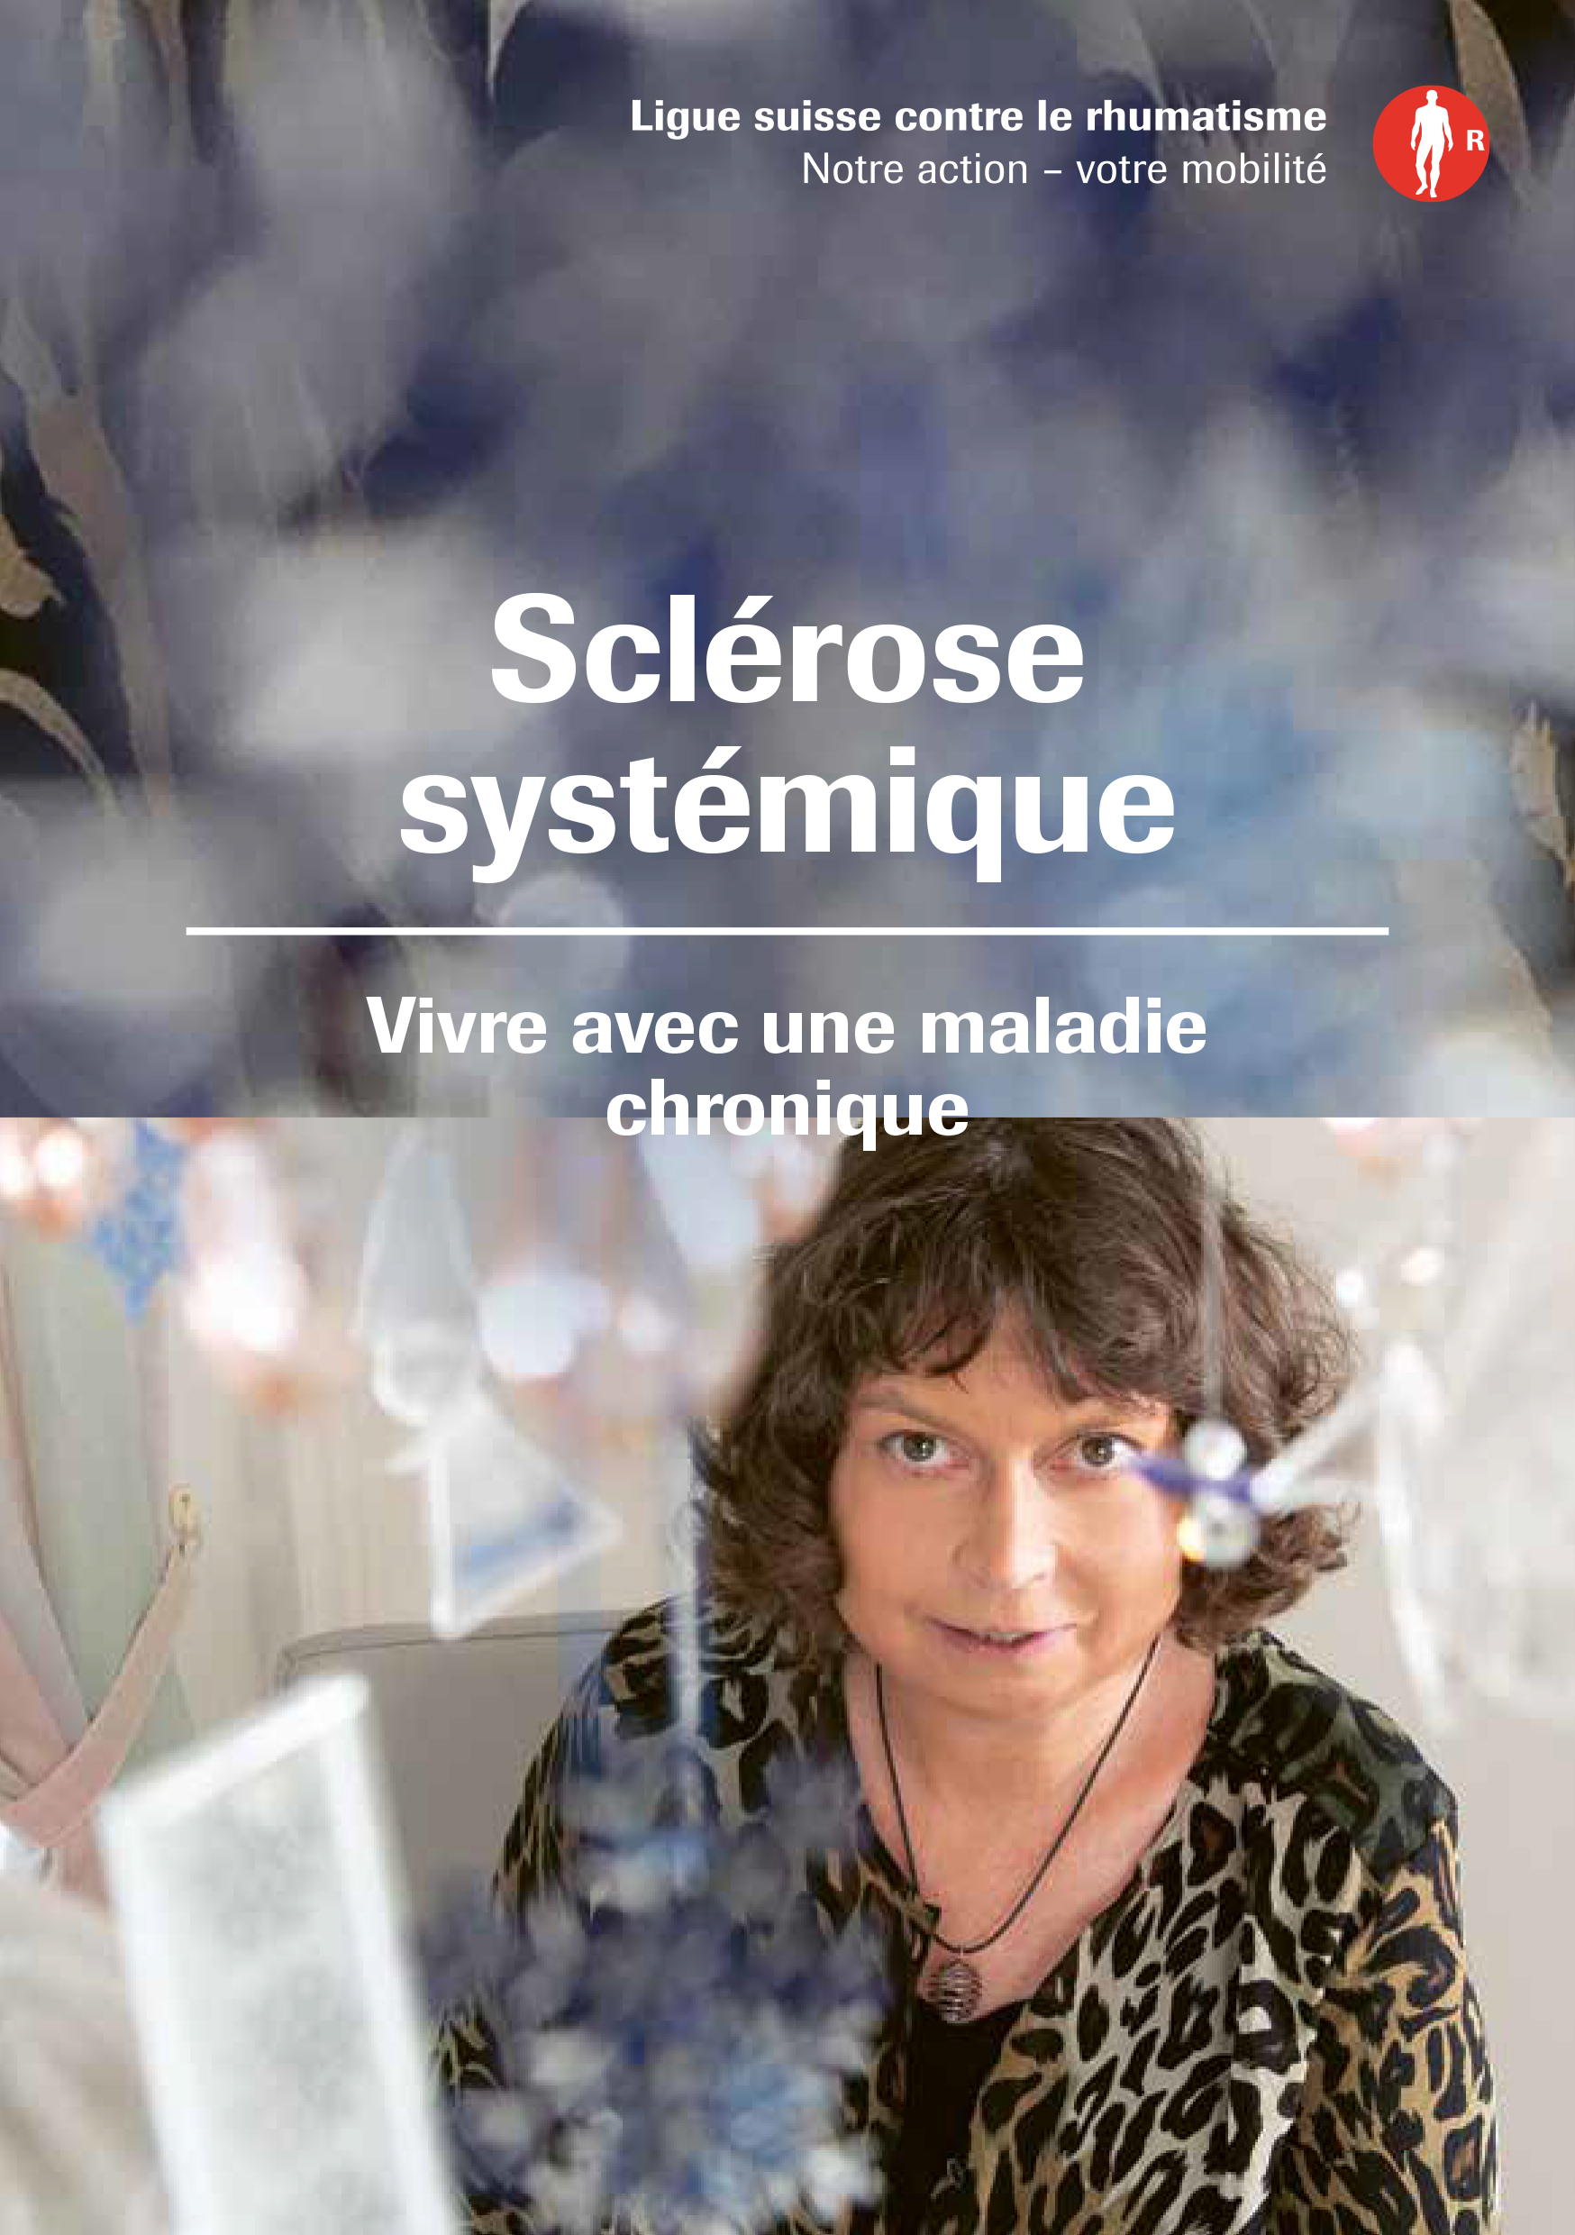
Sclérose systémique
Vivre avec une maladie chronique
84 pages
Disponible en allemand, français et italien
Commande gratuite sur rheumaliga-shop.ch (F 362)

Auteur·e·s
Prof. Dr Oliver Distler, USZ
Dre Carina Mihai, USZ
Dr Martin Toniolo, USZ
Dre Sabina Guler, Inselspital Berne
Prof. Dre Silvia Ulrich, USZ
Sabine Nevzati, USZ
Silvia Fux-Mösslacher, USZ
Margot Niederer-Spinazzè, USZ
Dre phil. Christine Merzeder, SVS
Dre phil.-nat. Lucie Hofmann, SVS

Informations complémentaires
Marianne Stäger, publications & imprimerie, tél. 044 487 40 65, m.staeger@rheumaliga.ch

La Ligue suisse contre le rhumatisme
La Ligue suisse contre le rhumatisme est une organisation faîtière regroupant 19 ligues cantonales et régionales contre le rhumatisme et six organisations nationales de patient·e·s. Elle s’engage en faveur des personnes souffrant de rhumatisme, et met à la disposition des personnes intéressées, des médecins et des professionnel·le·s de la santé des informations, un service de conseil, des cours, une offre de formation continue et des moyens auxiliaires. Créée en 1958, la Ligue suisse contre le rhumatisme a reçu le label qualité délivré par la Zewo aux organisations d’utilité publique.

